[虚拟机网络驱动（共享文件夹）不见了的解决方案-适用于win7~win10 and Windows Server 2008~Windows Server 2012R2](http://www.cnblogs.com/dunitian/p/4895608.html)

具体看图

**手动打入下面选择部分的字符 \\vmware-host\Shared Folders**

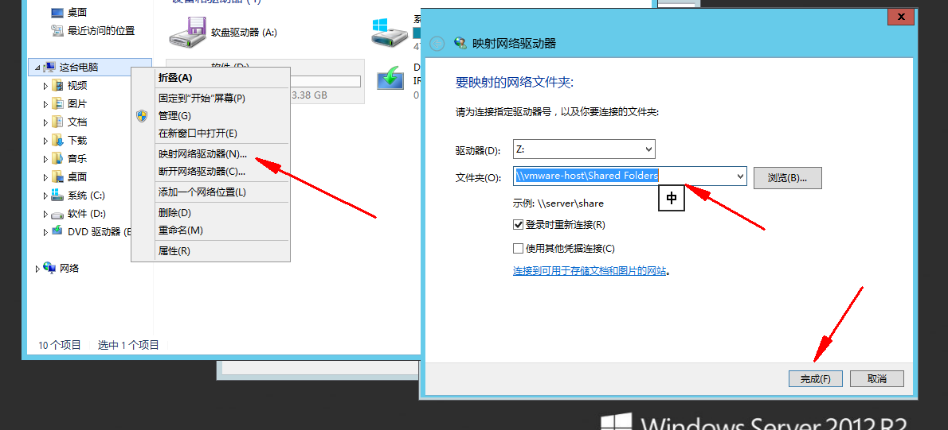

然后就可以了，这边有个红叉，重启后就没了

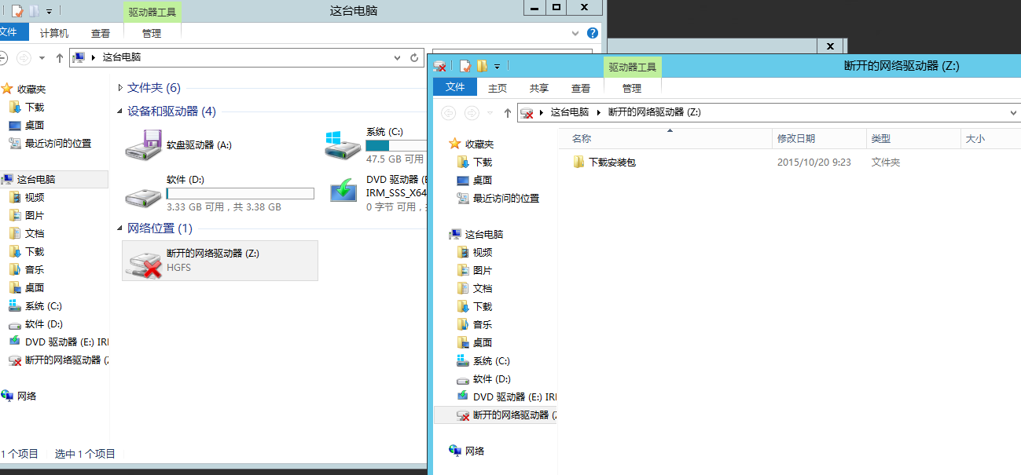

重启后

